75%

20%

33%

25%

12.5%

e)

f)

|  |  |
| --- | --- |
|  |  |
|  |  |
|  |  |

LECCIÓN 3.4 Hoja de trabajo

Gráficos circulares con distintos porcentajes

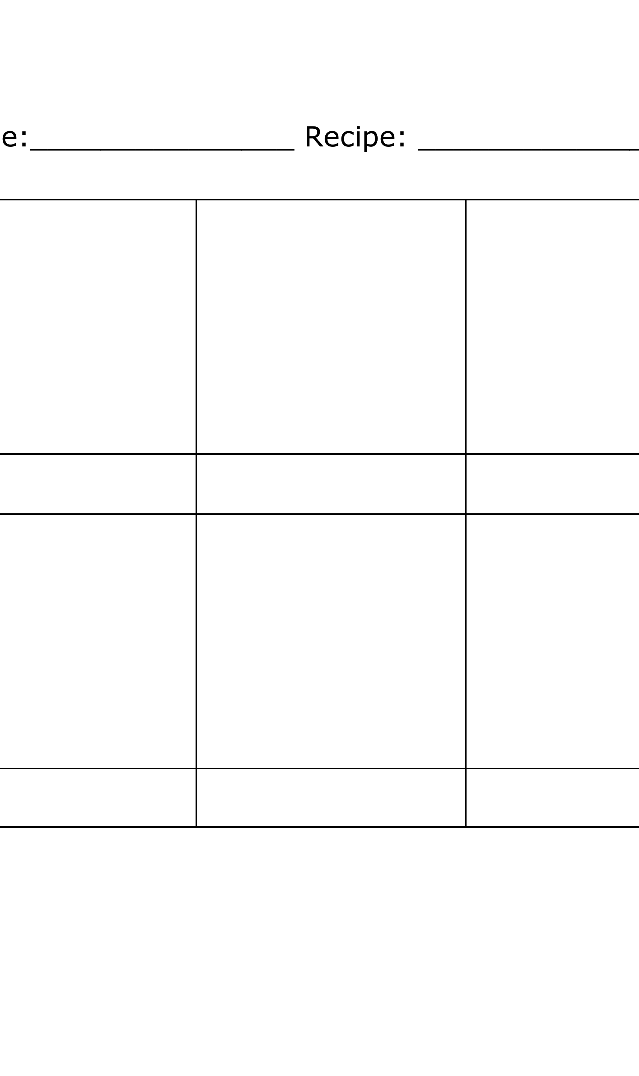

d)

b)

a)

c)

50%